中国中西部（合肥）医疗器械展览会

关于组织参观2026第31届中国中西部（合肥）
医疗器械展览会的通知

各市、县（区）制造商、经销商、代理商、医疗机构：

由《中国医疗设备》杂志社、安徽省医工协同创新学会主办的“关于组织参观2026第31届中国中西部（合肥）医疗器械展览会的通知” ，将于2026年03月19--21日在合肥滨湖国际会展中心隆重举行，本次展会有来自国内外参展企业 1000余家，展出面积40000平米，展示产品8000余种；重点展出：高端医学影像设备、体外诊断设备及试剂、医疗电子设备、手术室及急救设备、医用耗材、骨科设备、口腔设备及耗材、眼科设备、康复设备及家用医疗、医院基础设备、医用特种车辆、医院信息化、医院建筑及设计、实验室装备、创新智慧医疗、大健康展出等。展示时间为2026年03月19日上午9:00----21日下午14:00。
同期举办10余场学术年会、高峰论坛、项目路演等活动，邀请国内外众多院士教授、专家学者、行业大咖，共同探讨行业发展前景，赋能医疗健康事业发展。
2026第31届中国中西部（合肥）医疗器械展览会是以安徽地区为中心，以服务华东及周边医疗卫生行业为目的而举行的大型专业展会，历时20年之久，成功举办过30届，影响深远，效果显著，得到了行业内主管部门及专业人士的认可和好评，真诚邀请您莅临现场洽谈合作 、信息交流！

本展会参观一律免费，为方便各位专业观众入场参观，大会特设置企业预登记组团服务，以改善现场接待服务工作的质量，预登记的具体方式和相关服务如下：

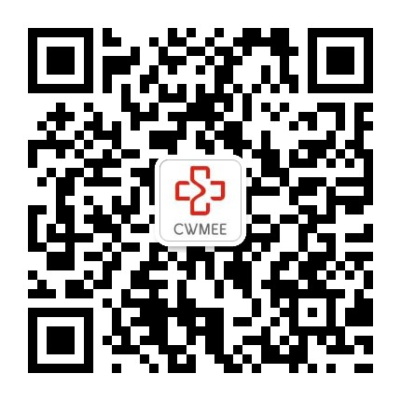

一、向组团参观的企业观众发放补贴程序
1、小程序组团：企业参观人员需在微信搜索小程序“仑博展览”—“我要组团”—“申请开团”——“信息填写登记”即可申请团长，分享链接邀请好友一同参观。
2、微信组团：添加安徽医博会预登记观众微信“15056235842”，填写“回执表”发送客服部。
具体奖励标准：
团长奖励 | 每成功邀请1位团员现场可领取10元现金奖励；
团长奖励 | 每人一份精美礼品；
奖励领取方式： 于2026年03月19 - 21日（9：00—16：00）在展览会现场客户服务中心领取补贴。（注：已到场实际核验人数发放奖励）
（本次活动的最终解释权归大会组委会所有）
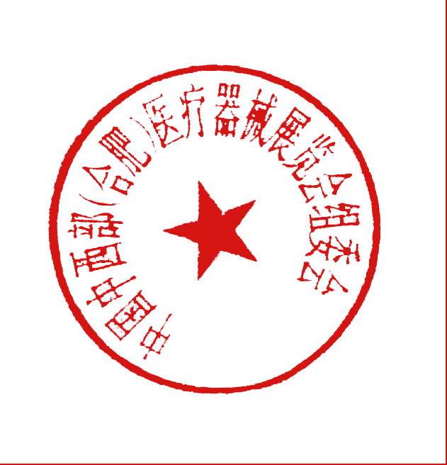

中国中西部（合肥）医疗器械展览会组委会

中国中西部（合肥）医疗器械展览会组委会

2025年9月1日

团长组团参观登记回执表

单位名称：
姓 名（团长）： 部 门： 职 务：
地 址： 邮 编：
电 话： 传 真：
手 机： 邮 箱：
想了解的产品：

其他到会参观的团员名单
序号 | 姓名 | 部门 | 职位 | 手机号
凡在 2025年03月10日前进行预先登记的观众可享受以下服务：
- 现场无需办理登记手续，通过预先登记观众绿色通道直接领取参观证；
- 获赠大会精美礼品一份（送完为止）；

